
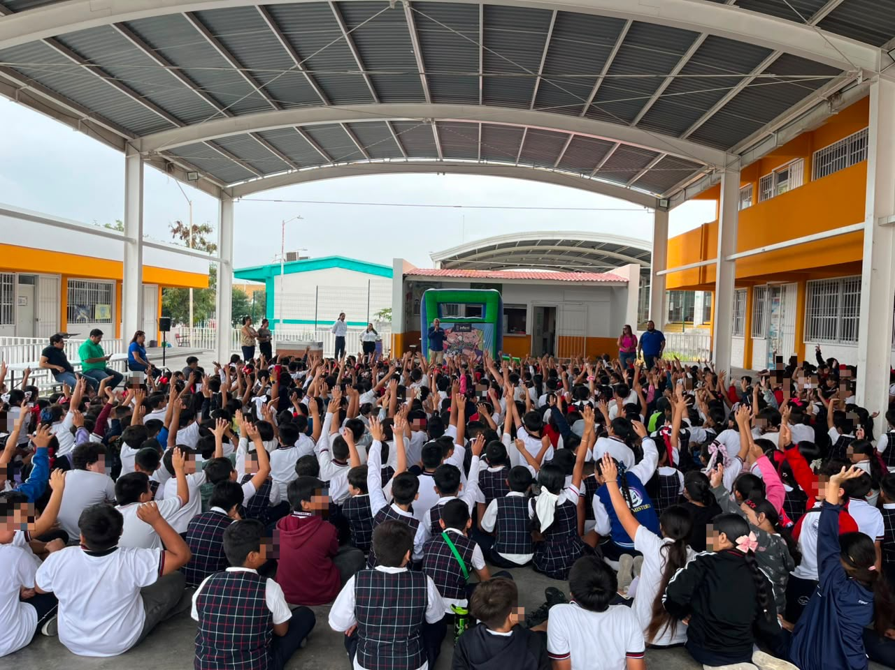
Fecha: 08 de junio 2026
Hora: 11:00 a.m.
Asistentes: 630
Dirigido a: Escuela Prim.
Profr. Mario Antonio Aguilera Mejía.
Programa Infantil “Los Valores de la Transparencia”
Cuento: No te enredes en las redes

